STERN.de
Helmut Kohl und Heribert Schwan
Keine Einigung im Streit um Tonbänder
6. September 2014
Keine Einigung im Streit zwischen Alt-Bundeskanzler Helmut Kohl und seinem Biografen Heribert Schwan: Wer die 200 Tonbänder mit Interviews behalten darf, muss nun der Bundesgerichtshof entscheiden.
Teilen
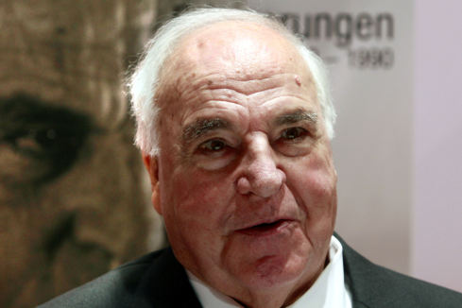
Alt-Bundeskanzler Helmut Kohl streitet sich vor Gericht mit Heribert Schwan, dem Ghostwriter seiner Memoiren, wer die Tonbänder mit den Interviews behalten darf.© Frank Rumpenhorst/DPA
Über den Streit zwischen Altkanzler Helmut Kohl (CDU) und seinem Biografen Heribert Schwan muss nun wohl der Bundesgerichtshof in Karlsruhe entscheiden. Der Journalist hat nach Informationen von "Spiegel Online" am vergangenen Dienstag Revision gegen das Urteil des Oberlandesgerichts Köln eingelegt. Danach darf Kohl 200 Tonbänder mit Interviews behalten, die Schwan mit ihm geführt hatte. Schwan, der als Ghostwriter Kohls Memoiren verfasst hatte, erhebt ebenfalls Anspruch darauf.
Kohl war 2001 und 2002 von Schwan befragt worden. Auf der Grundlage dieser Gespräche verfasste Schwan drei Memoirenbände, in denen jedoch nur Kohl als Autor genannt wird. Während der Arbeiten zum vierten und letzten Band kam es zum Zerwürfnis zwischen Kohl und Schwan. Der ehemalige WDR-Redakteur behielt die Bänder zunächst, doch schließlich klagte Kohl auf Herausgabe und bekam recht. Schwan händigte die Bänder aus, doch abfinden will er sich damit nicht.
DPA

